COLLEGE DE LESSAY
  - SECTION SPORTIVE HANDBALL
Section sportive Handball
de la 6ème à la 3ème

Votre enfant peut :
Faire ses études en collège traditionnel avec des horaires aménagés et un suivi scolaire.

Pratiquer 2 séances de handball par semaine.

Bénéficier d’un encadrement technique de qualité avec la présence d’un éducateur sportif et / ou d’un enseignant d’EPS.
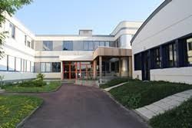

Aux niveaux sportif et scolaire
- Compléter la formation dispensée dans les clubs pour les élèves licenciés.
- Proposer un suivi et un soutien scolaire.
- Atteindre un niveau optimum d’organisation personnelle du travail.
- Permettre la réussite scolaire

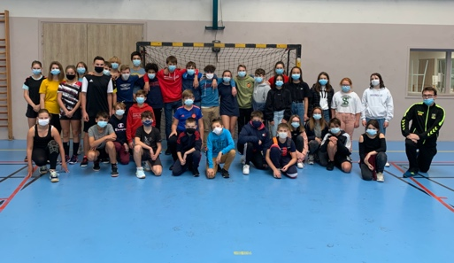
Volume d’entraînement
- 2 séances d’1h30 d’entraînement par semaine.
- + les heures d’EPS habituelles.
- + les séances d’entraînement en club pour les élèves licenciés.

Procédures et conditions d’inscriptions
- Le dossier est à disposition au collège de Lessay au secrétariat.
  - Remplir et retourner la fiche d’inscription.
  - Pour l’entrée en 6ème, fournir les résultats des évaluations de CM2
  - Pour l’entrée en 5ème, 4ème, 3ème, fournir les bulletins trimestriels / semestriels.
- La date limite de dépôt de dossier est le lundi 9 Mai 2021.

Les sélections auront lieu le samedi 28 Mai (l’horaire sera précisé ultérieurement) si l’évolution de la crise sanitaire le permet.

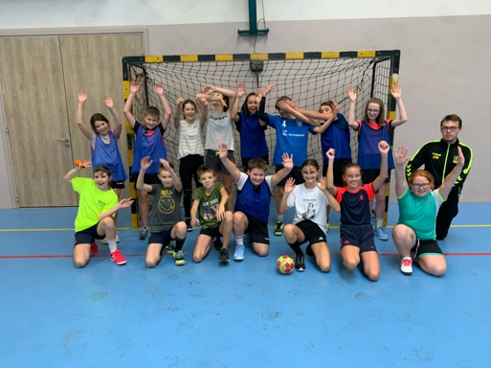

Pour plus de renseignements :
Responsables :
Sandrine MARIE, professeure EPS et Raphaël MELAIN, éducateur sportif.
Contacter le collège de Lessay au :
02.33.46.43.20

